针对创达系统中已经办理过设备安装告知
现需要申请检验的设备报检流程
场内机电车辆（叉车/非公路用观光车）
1、先登陆账号（如下图）
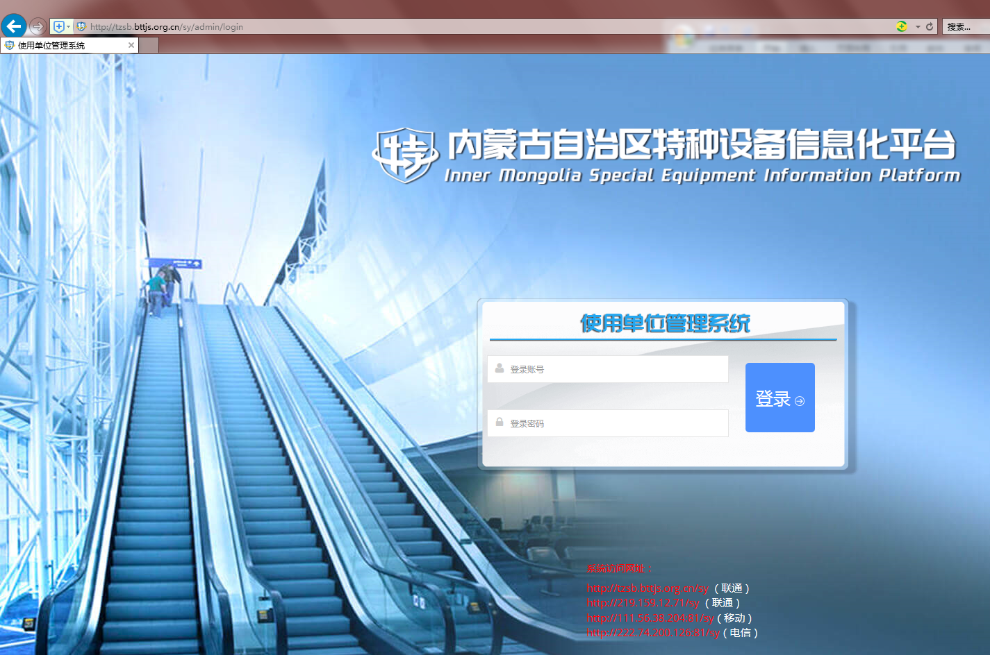
2、点击业务办理→设备检验业务→申请检验（如下图）
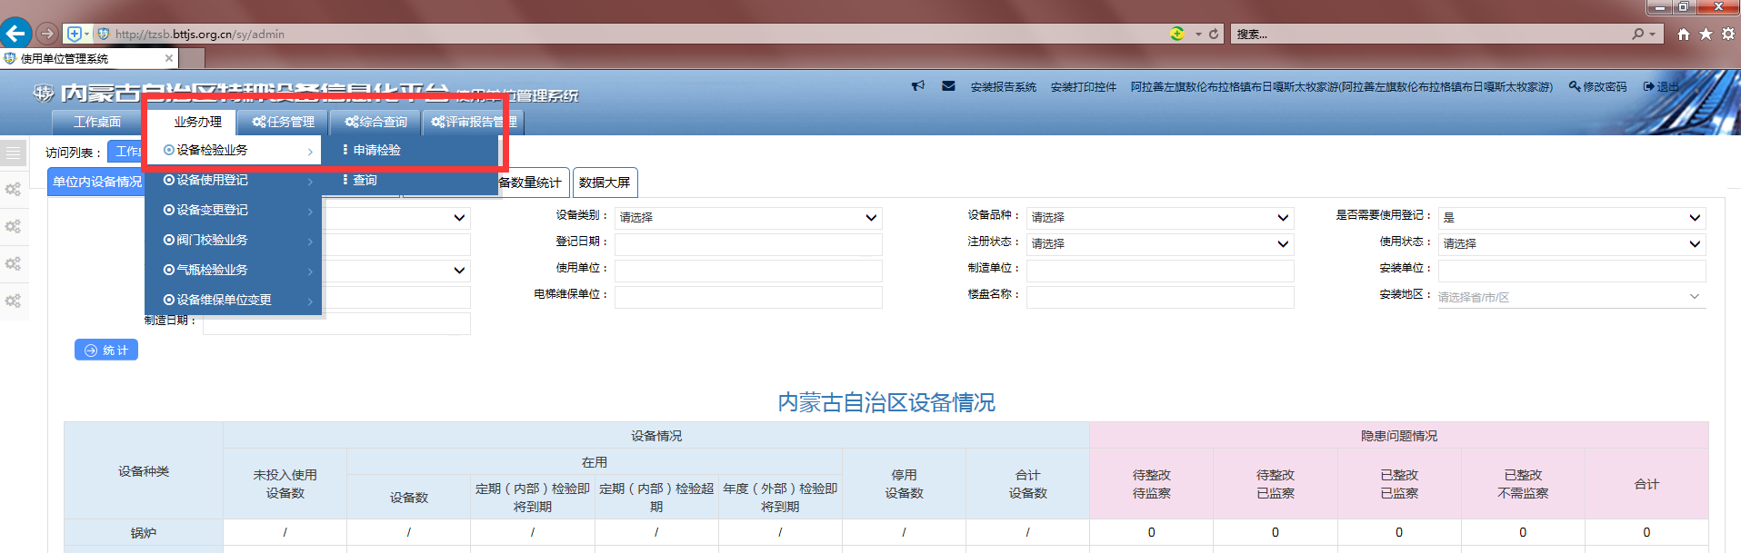
3、进入界面后点击申请检验（如下图）
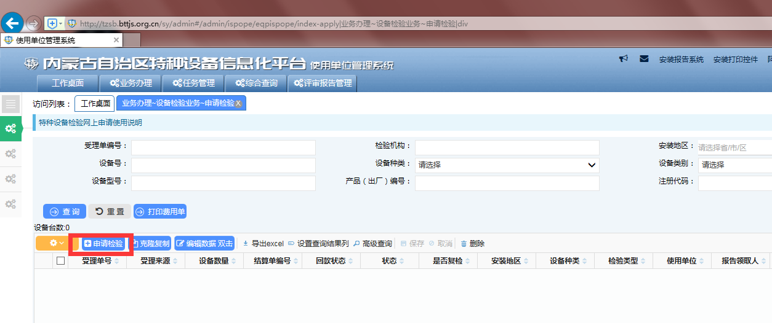
4、“基本信息”与“发票信息”填写完成后，确定所填信息无误后，点击→保存基本信息（如下图）
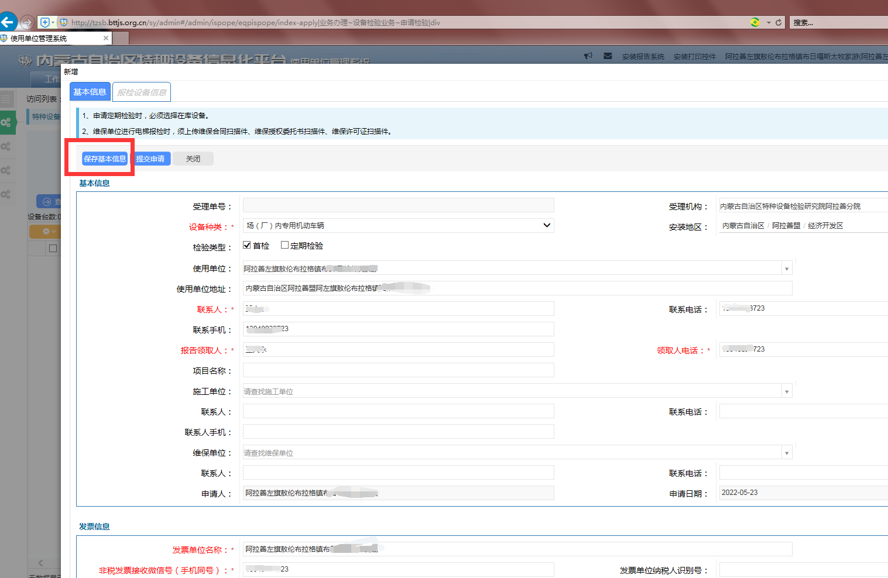
5基本信息保存成功后，可进入报检设备信息界面中点击→“新增设备”（如下图）
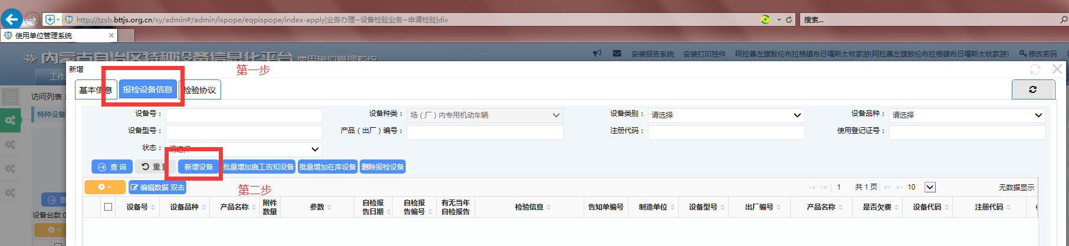
6、填写设备信息（包括：基本信息、参数信息、附件信息），并上传相关资料（上传资质图片需清晰，最好是扫描件）。确认所填信息正确无误，上传资料正确，点击→保存。如果是多台设备，逐台新增设备→填写设备信息→上传相关资料→确认无误后保存（入下图）
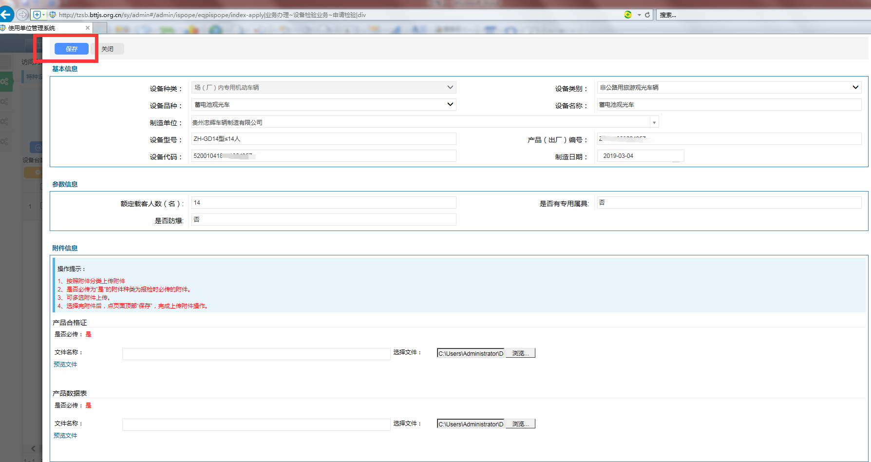
参数信息都要填写
7、需要报检的设备保存完成后，回到“基本信息”界面，并点击“提交申请”。完成报检程序（如下图）
